宿迁市审计局2022年政府信息公开工作年度报告

根据《中华人民共和国政府信息公开条例》（以下简称《条例》要求，以及国办信息公开办和省政府办公厅政务公开办有关安排，切实做好2022年度政府信息公开工作年报编制和发布，特向社会公布宿迁市审计局2022年政府信息公开年度报告。本年报所列数据的统计期限自2022年1月1日起至2022年12月31日止。本报告通过网上宿迁（http://www.suqian.gov.cn/）、宿迁市审计局网站（http://sjj.suqian.gov.cn/）对外公布。如对报告有任何疑问，请与宿迁市审计局办公室联系（联系电话：84390001；邮政编码：223800；电子邮箱：sqssjjbgs@163.com）。
一、总体情况
2022年，宿迁市审计局深入贯彻国家、省、市关于政务公开的系列文件精神，紧紧围绕市委、市政府中心工作和人民群众关切问题，加大政府信息公开力度，细化公开内容，进一步让社会各界了解审计、关心审计、支持审计，有力地促进了审计工作的开展。
（一）主动公开情况
宿迁市审计局坚持“以公开为原则，以不公开为例外”的宗旨，严格按照《中华人民共和国政府信息公开条例》，及时公开机构领导、政策文件、规划计划、重点工作等信息，每月按时向市政府信息公开办和市档案馆报送政府信息公开情况登记表和相应文本，实现了经常性工作定期公开，阶段性工作及时公开，临时性工作随时公开。2022年，主动公开政府信息1045条，其中，通过政府网站公开政府信息数846条，包括机构信息4条、政策文件及解读8条，规划计划2条，人事信息5条，重点工作14条，财务信息2条；通过政务微信发布信息199条。
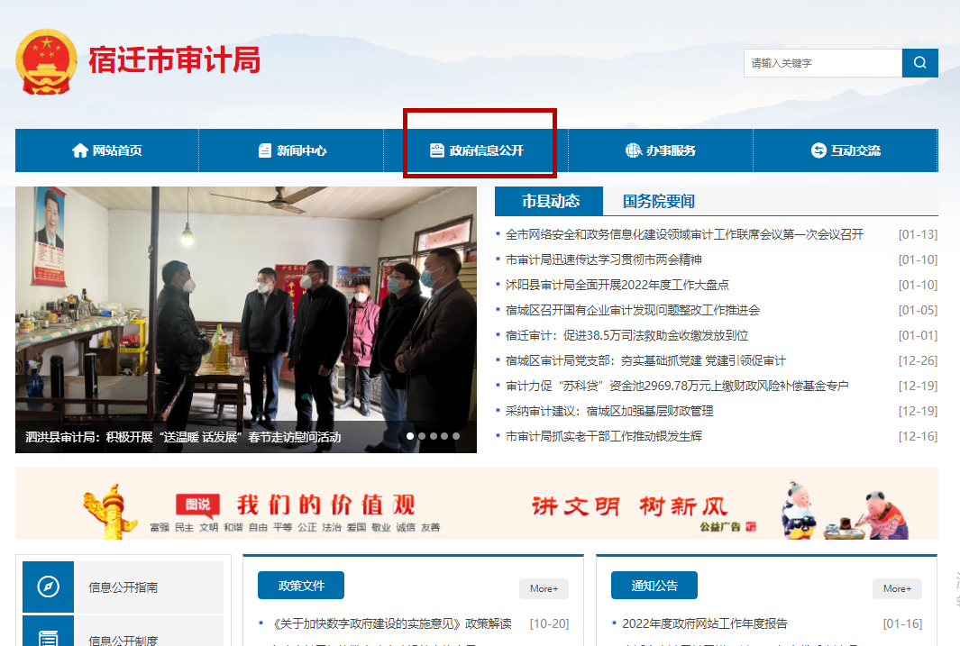
宿迁市审计局网站设置政府信息公开专栏
（二）依申请公开情况
2022年度，宿迁市审计局未收到政府信息公开的申请。
（三）政府信息管理情况
制定出台市审计局《对外发布政府信息和报送信息宣传稿件审查办法》，坚持“谁制定、谁审核、谁公开、谁负责”的原则，在信息正式提交发布前，对每一条信息进行保密审查，确保发布内容规范、安全。
（四）政府信息公开平台建设情况
认真贯彻落实网站集约化和内容信息建设要求，持续加强网站和政务新媒体建设，实现信息数据、服务、应用互融互通。一方面，优化网站功能，动态调整公开目录，完善查询内容，力求分类更科学、查询更方便。另一方面，加强新媒体建设，安排专人负责运营维护工作，通过文字解读、短视频、图表图解等多种形式发布政府信息，方便读者快速浏览信息内容，起到很好的传播效果。
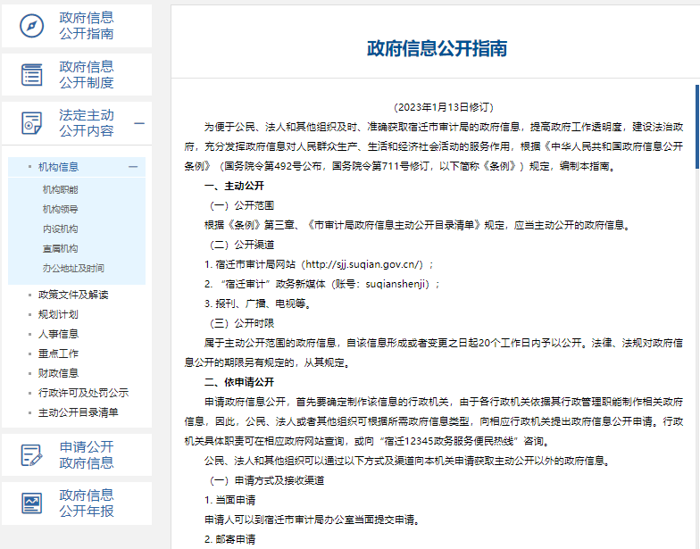
通过宿迁市审计局网站及时公开发布政府信息
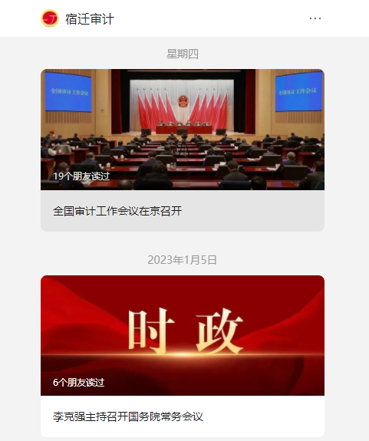
通过“宿迁审计”政务微信及时公开发布政府信息
二、主动公开政府信息情况
第二十条第（一）项
信息内容 | 本年新  制作数量 | 本年新  公开数量 | 对外公开总数量
规章 | 0 | 0 | 0
行政规范性文件 | 0 | 0 | 58
第二十条第（五）项
信息内容 | 本年处理决定数量
行政许可 | 0
第二十条第（六）项
信息内容 | 本年处理决定数量
行政处罚 | 0
行政强制 | 0
第二十条第（八）项
信息内容 | 本年收费金额（单位：万元）
行政事业性收费 | 0
三、收到和处理政府信息公开申请情况
（本列数据的勾稽关系为：第一项加第二项之和，等于第三项加第四项之和） |  |  | 申请人情况
 |  |  | 自然人 | 法人或其他组织 |  |  |  |  | 总计
 |  |  | 自然人 | 商业企业 | 科研机构 | 社会公益组织 | 法律服务机构 | 其他 | 总计
一、本年新收政府信息公开申请数量 |  |  | 0 | 0 | 0 | 0 | 0 | 0 | 0
二、上年结转政府信息公开申请数量 |  |  | 0 | 0 | 0 | 0 | 0 | 0 | 0
三、本年度办理结果 | （一）予以公开 |  | 0 | 0 | 0 | 0 | 0 | 0 | 0
三、本年度办理结果 | （二）部分公开（区分处理的，只计这一情形，不计其他情形） |  | 0 | 0 | 0 | 0 | 0 | 0 | 0
三、本年度办理结果 | （三）不予公开 | 1.属于国家秘密 | 0 | 0 | 0 | 0 | 0 | 0 | 0
三、本年度办理结果 | （三）不予公开 | 2.其他法律行政法规禁止公开 | 0 | 0 | 0 | 0 | 0 | 0 | 0
三、本年度办理结果 | （三）不予公开 | 3.危及“三安全一稳定” | 0 | 0 | 0 | 0 | 0 | 0 | 0
三、本年度办理结果 | （三）不予公开 | 4.保护第三方合法权益 | 0 | 0 | 0 | 0 | 0 | 0 | 0
三、本年度办理结果 | （三）不予公开 | 5.属于三类内部事务信息 | 0 | 0 | 0 | 0 | 0 | 0 | 0
三、本年度办理结果 | （三）不予公开 | 6.属于四类过程性信息 | 0 | 0 | 0 | 0 | 0 | 0 | 0
三、本年度办理结果 | （三）不予公开 | 7.属于行政执法案卷 | 0 | 0 | 0 | 0 | 0 | 0 | 0
三、本年度办理结果 | （三）不予公开 | 8.属于行政查询事项 | 0 | 0 | 0 | 0 | 0 | 0 | 0
三、本年度办理结果 | （四）无法提供 | 1.本机关不掌握相关政府信息 | 0 | 0 | 0 | 0 | 0 | 0 | 0
三、本年度办理结果 | （四）无法提供 | 2.没有现成信息需要另行制作 | 0 | 0 | 0 | 0 | 0 | 0 | 0
三、本年度办理结果 | （四）无法提供 | 3.补正后申请内容仍不明确 | 0 | 0 | 0 | 0 | 0 | 0 | 0
三、本年度办理结果 | （五）不予处理 | 1.信访举报投诉类申请 | 0 | 0 | 0 | 0 | 0 | 0 | 0
三、本年度办理结果 | （五）不予处理 | 2.重复申请 | 0 | 0 | 0 | 0 | 0 | 0 | 0
三、本年度办理结果 | （五）不予处理 | 3.要求提供公开出版物 | 0 | 0 | 0 | 0 | 0 | 0 | 0
三、本年度办理结果 | （五）不予处理 | 4.无正当理由大量反复申请 | 0 | 0 | 0 | 0 | 0 | 0 | 0
三、本年度办理结果 | （五）不予处理 | 5.要求行政机关确认或重新出具已获取信息 | 0 | 0 | 0 | 0 | 0 | 0 | 0
三、本年度办理结果 | （六）其他处理 | 1.申请人无正当理由逾期不补正、行政机关不再处理其政府信息公开申请 | 0 | 0 | 0 | 0 | 0 | 0 | 0
三、本年度办理结果 | （六）其他处理 | 2.申请人逾期未按收费通知要求缴纳费用、行政机关不再处理其政府信息公开申请 | 0 | 0 | 0 | 0 | 0 | 0 | 0
三、本年度办理结果 | （六）其他处理 | 3.其他 | 0 | 0 | 0 | 0 | 0 | 0 | 0
三、本年度办理结果 | （七）总计 |  | 0 | 0 | 0 | 0 | 0 | 0 | 1
四、结转下年度继续办理 |  |  | 0 | 0 | 0 | 0 | 0 | 0 | 0
四、政府信息公开行政复议、行政诉讼情况
行政复议 |  |  |  |  | 行政诉讼
结果维持 | 结果纠正 | 其他结果 | 尚未审结 | 总计 | 未经复议直接起诉 |  |  |  |  | 复议后起诉
 |  |  |  |  | 结果维持 | 结果纠正 | 其他结果 | 尚未审结 | 总计 | 结果维持 | 结果纠正 | 其他结果 | 尚未审结 | 总计
0 | 0 | 0 | 0 | 0 | 0 | 0 | 0 | 0 | 0 | 0 | 0 | 0 | 0 | 0
五、存在的主要问题及改进情况
存在问题：一是政府信息公开的意识还有待进一步提高；二是信息公开方式还需要进一步丰富。下一步，我局将充分利用全市审计干部能力素质综合提升培训班等契机，加大对审计人员政府公开工作的培训，提升主动公开信息意识，规范信息公开行为。同时，加强对新媒体的研究，努力采取更多喜闻乐见的形式发布政府信息，提升信息内容的可读性。
六、其他需要报告的事项
严格落实《政府信息公开处理费管理办法》，2022年未产生和收取信息处理费。

